Metodología.

La incertidumbre para la escala del vernier es de …

La figura 1 muestra la configuración inicial para el dispositivo experimental usado. Se posiciona mediante un banco óptico el láser, el disco de rendijas y la pantalla cuadriculada en ese orden respectivamente, de tal manera que, al encender el láser, éste pasará por alguna de las configuraciones para el disco óptico mostrando en la pantalla el patrón de interferencia generado.

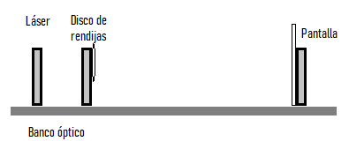

Figura 1: Configuración inicial del experimento

Para poder obtener el patrón fue necesario ajustar la distancia entre los 3 componentes y alinear el sistema tal que el haz láser lograse incidir en la rendija, con lo cual, se procedió a encender el láser ajustando la alineación del patrón para que coincidiese con la cuadrícula de la pantalla, y así poder realizar 2 mediciones a cada una de las 4 distintas configuraciones del disco de rendijas usadas, las cuales fueron la distancia del máximo 0 al máximo 2 y del máximo 0 al máximo 4.

Decidir el máximo 0 fue tarea de encasillar los máximos entre los de menor intensidad dentro de la región en la que se presentaba mayor saturación, contándolos y obteniendo el central como se muestra en la figura 5.

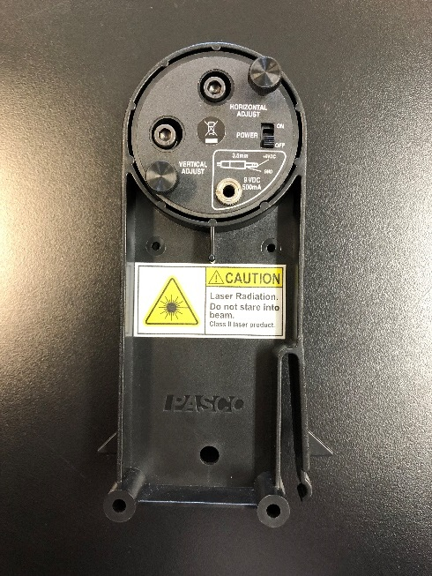

Figura 2: Láser usado en el experimento.

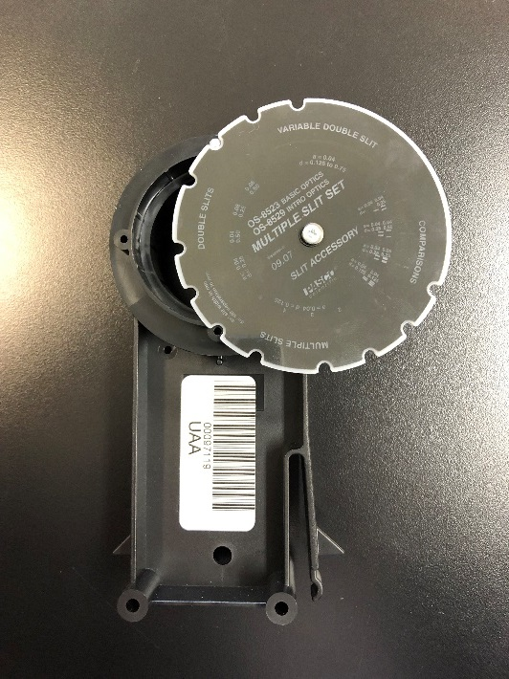

Figura 3: Disco con sus diferentes rendijas.

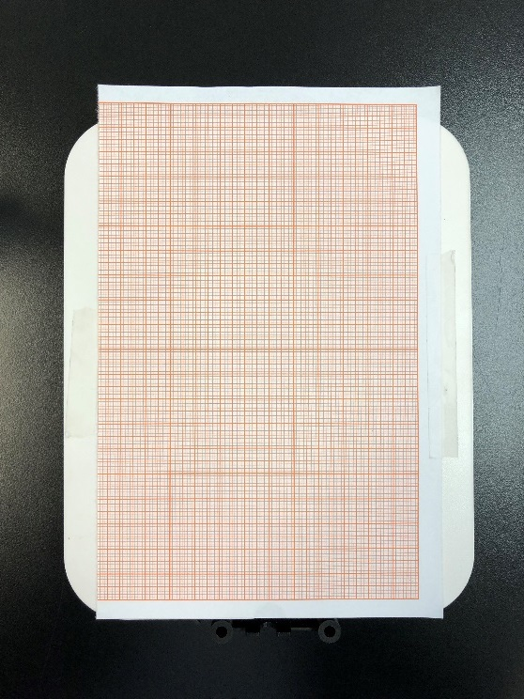

Figura 4: Pantalla cuadriculada.

Para tener un registro de los patrones se tomó una fotografía por cada caso como se muestra en la figura 6.

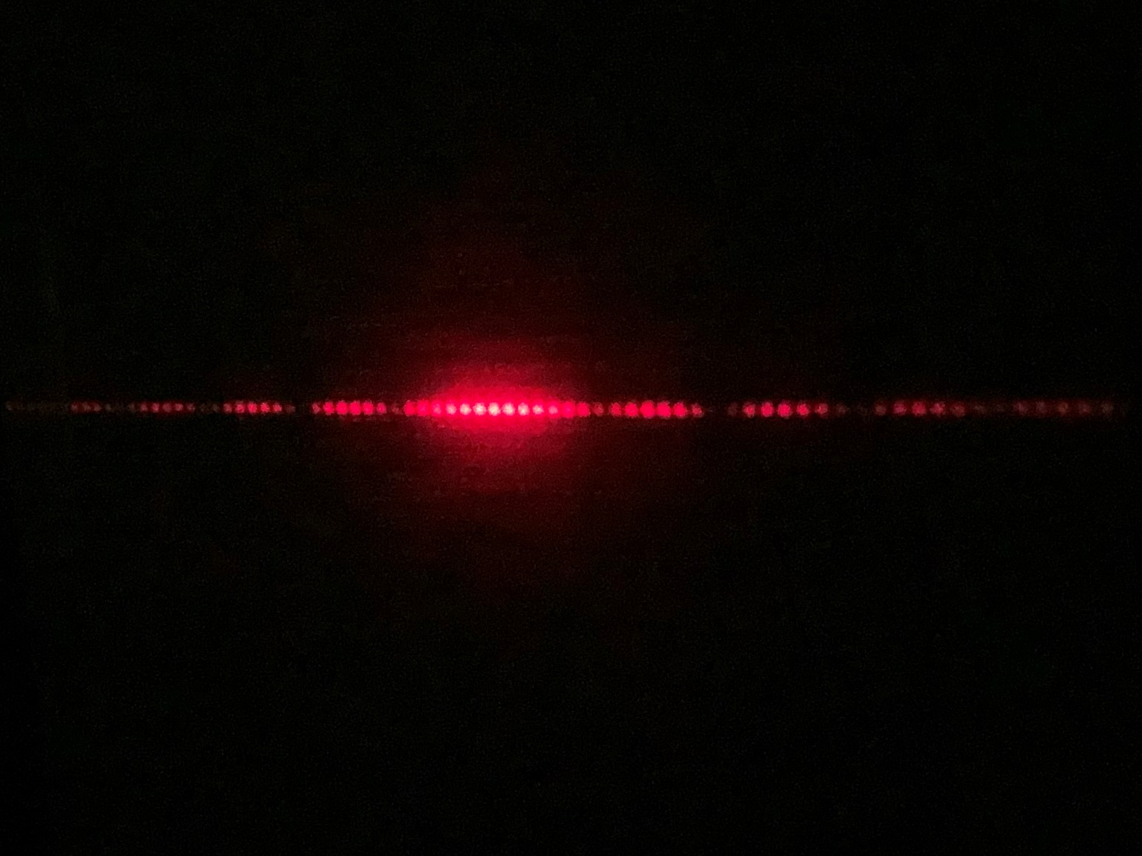

m=0

Figuras 5 y 6: Fotografía para el patrón formado por la rendija de tipo a=0.04mm y d=0.25mm. Se encierra (en verde) la región central que presenta la mayor saturación y que está delimitada por los máximos de menor intensidad respectivos. Se marca el máximo m=0 en amarillo.